- Type :

Activité langagière : poésie.

- Sujet :
« Le tracteur » 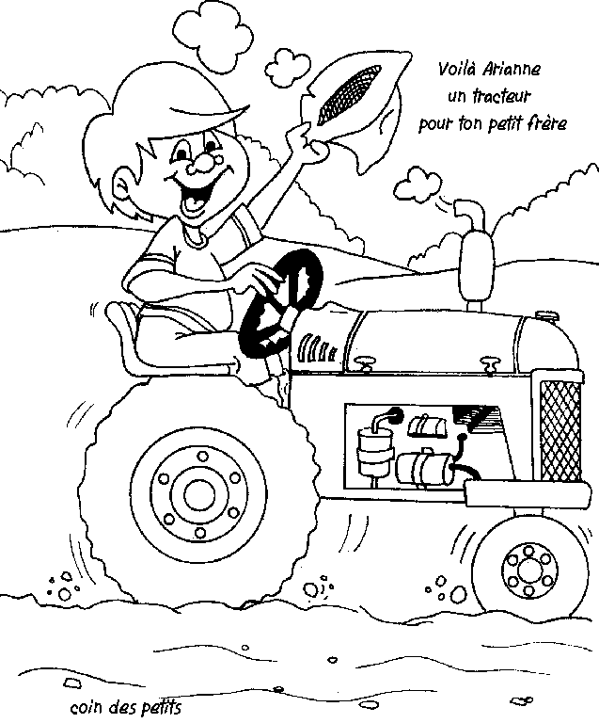

- Degré :

DM

- Compétences :

- Disciplinaires :

  - F3 : Anticiper le contenu d’un document en utilisant des indices internes et externes.

  - F9 : Vérifier des hypothèses émises personnellement ou proposées

  - F90 : Veiller à la présentation phonique du message.

  - A18 : reproduire, imiter, copier des expressions rythmiques et mélodiques

- Transversales

  - Saisir l’information
  - Mémoriser l’information

- Matériel incitateur :

- Panneau avec la poésie (illustré)

« Le tracteur »
Grosses roues à l’arrière,
Petites roues à l’avant,
Quel est ce drôle de truc,
Gros comme un éléphant,
Qui roule en cahotant
A la lisière du champ ?
C’est le tracteur qui s’en va travailler,
C’est le tracteur qui s’en va labourer.

- Disposition des enfants :

Les enfants sont assis au coin langage face au panneau illustré.

- Tâche

L’enfant sera capable d’émettre des hypothèses sur le contenu de la poésie à partir de l’illustration, de répondre correctement aux questions de compréhension posées par l’institutrice, de mémoriser et de réciter la poésie.

- Critères d’évaluation :

L’enfant devra :

  - Répéter la poésie en respectant l’expression, l’intonation le rythme et l’ordre chronologique.

  - Utiliser les nouveaux mots de vocabulaire.

  - Répondre à des questions de compréhension sur la poésie.

- Situation mobilisatrice :

Que savez-vous du tracteur ? (question)

10.Déroulement :

- Objectifs poursuivis par les enfants | - Démarche de l’institutrice
- Mise en situation

L’institutrice attache la poésie au tableau.
Elle demande aux enfants ce que le panneau représente.
Elle lit le titre et demande de quoi pourrait-il s’agir.

- Observation et description du panneau de la poésie ;

→Observation spontanée

→Observation dirigée :

L’institutrice pose des questions précises aux enfants afin de dégager le contenu de la poésie.

En s’aidant de l’illustration, trouver le thème de la poésie. | - Par rapport au dessin présent sur le panneau de quoi peut parler cette poésie ? (d’un tracteur)
 | Afin de trouver le contenu de celle-ci, l’institutrice pose des questions aux enfants. Elle les amène à décrire le tracteur.
Dénombrer jusque quatre. | - Combien de roue à le tracteur ? (quatre)
Décrire la grandeur des roues. | - Comment sont-elles ? (des grosses et des petites)
Situer l’emplacement des grosses roues à l’aide d’un vocabulaire spatial : arrière | - Où sont les grosses roues ? (à l’arrière)
Localier les petites roues à l’aide du vocabulaire spatial : avant | - Où sont les petites roues ? (à l’avant)
Décrire le tracteur, donner sa corpulence. | - Comment est un tracteur ? (gros)
Faire des comparaisons. | - A quoi peut-on le comparer ?
Citer des objets, des éléments, des animaux…. | - C’est gros comme quoi ?
Décrire la manière d’avancer d’un tracteur. | - Comment roule un tracteur ?
Comparer la manière de rouler de la voiture et du tracteur. | - Un tracteur roule-t-il comme une voiture ?
Situer les lieux ou l’on trouve en général des tracteurs. | - Où roule les tracteurs ?
Donner le rôle du tracteur. | - Quel est le rôle du tracteur ?
- Récitation expressive de la poésie

→Observation dirigée :

L’institutrice récite deux fois la poésie aux enfants en y mettant de l’intonation, de l’expression et en modulant sa voix afin qu’ils en comprennent exactement le sens.

Après avoir récité la poésie, l’institutrice explique les nouveaux mots de vocabulaire ;
  - cahotant
  - lisière
  - labourer
(voir les définitions données aux enfants au point 12)

 | - Vérification de la compréhension de la poésie
Répondre aux questions posées par l’institutrice. | L’institutrice lit la poésie aux enfants. Elle leur pose des questions afin de vérifier la bonne compréhension de celle-ci.
Citer le titre de la poésie. | - Quel est le titre de ma poésie ? (le tracteur)
Déterminer la grosseur des roues et leurs positions. | - Comment sont ses roues ? (grosses à l’arrière, petites à l’avant)
 | - C’est un drôle de quoi le tracteur ? (de truc)
Citer la comparaison exacte. | - Comme quoi est-il gros ? (un éléphant)
Décrire la manière dont il roule.  Utiliser un nouveau mot de vocabulaire. | - Comment roule-t-il ? (en cahotant)
Citer l’endroit.  Utiliser un nouveau mot de vocabulaire. | - Où roule-t-il ? (à la lisière du champ)
Citer les actions réalisées par la machine.  Utiliser un nouveau mot de vocabulaire. | - Que fait le tracteur ? (il s’en va travailler, il s’en va labourer)
 | - Mémoriser la poésie
L’institutrice répète une fois la poésie en entier, ensuite, elle coupe la poésie par idée et fait répéter au fur et à mesure aux enfants.
Par après, elle fait répéter par petits groupes afin de voir si elle est bien acquise.
Durant plusieurs jours, l’institutrice répétera avec les enfants la poésie afin de la fixer pour le jour de l’exposition.

11. Modalité d’évaluation :

Collectif : oral

- Réciter la poésie avec de l’expression, de l’intonation, en respectant le rythme et l’ordre chronologique

- Réciter en utilisant aussi les nouveaux mots de vocabulaire.

Sur feuille A4
- Répondre à des questions de compréhension sur la poésie.

  - Dessine les roues du tracteur.

  - Entoure l’animal qui est comparé au tracteur dans la poésie.

12. Savoirs abordés

- Objectif lexical

Apprentissage de nouveaux mots de vocabulaire

cahoter : c’est être secoué, très fortement.

Lisière : c’est le bord, l’entrée d’un champ.

Labourer : c’est ouvrir et retourner la terre avec une machine.

- Objectifs syntaxiques et grammaticaux

- Utilisation de l’indicatif présent.
- Utilisation de comparaison : comme
- Utilisation d’interrogation « … à la lisière du champ ?) »
- Utilisation du présentatif : c’est.

- Objectifs phoniques :

Répéter la poésie en prononçant et en articulant correctement. (l’enfant sera capable d’articuler correctement les mots)

- Objectif poétique :

L’enfant sera capable de réciter avec intonation, expression et rythme.

- Objectif temporel :

L’enfant sera capable de réciter la poésie en respectant l’ordre chronologique.

13. Prolongements

→ illustration de la poésie sue feuille A4 pour mettre dans la farde personnelle

Evaluation de la poésie : « Le tracteur »

Dessine les roues du tracteur.

Entoure l’animal qui est comparé au tracteur dans la poésie.



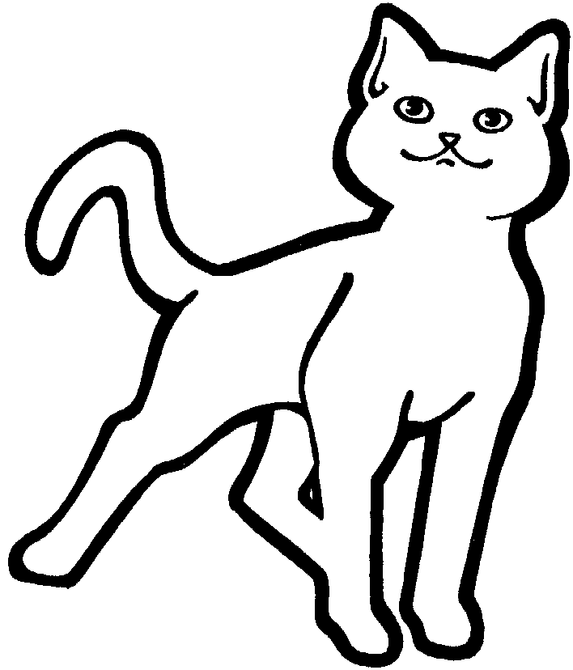



« Le tracteur »

Grosses roues à l’arrière,
Petites roues à l’avant,
Quel est ce drôle de truc,
Gros comme un éléphant,
Qui roule en cahotant
A la lisière du champ ?
C’est le tracteur qui s’en va travailler,
C’est le tracteur qui s’en va labourer.

